Resumen de la actividad
En esta actividad los estudiantes podrán usar pares ordenados, tablas de valores y gráficos de dispersión para determinar una función que represente datos del mundo real. Los estudiantes deberán responden las preguntas sobre los años de perros en los humanos; dominios, rangos y pendientes aparecerán en los datos/grafica. En la tarea los estudiantes usaran lo que aprendieron en la actividad para analizar la edad de los gatos.

Tema: funciones lineales
- Representar valores de entrada/salida en pares ordenados
- Analizar datos de la tabla de valores y los gráficos de dispersión
- Determinar las reglas algebraicas para representar la información lineal

Notas y preparación para el profesor.
- Incluye instrucciones con vocabulario como dominio y rango, y cómo graficar valores en el plano cartesiano
- Los estudiantes podrán aprender realizando una mesa redonda para discutir si la edad de los perros es igual a 7 años de humano.
- Notas para poder usar el Sistema TI-Nspire CX Navigator, al final de la actividad. Aunque lo recomendamos, no es necesario su uso para esta actividad.

Materiales asociados:
- Actividad_TI-Nspire_CX_Dias_o_anos_de_perros.tns
- Actividad_TI-Nspire_CX_Dias_o_anos_de_perros_solucion.tns
- Actividad_TI-Nspire_CX_Dias_o_anos_de_perros_hoja_del_estudiante.doc

Actividades sugeridas:

Para descargar cualquier actividad puede hacerlo en la siguiente página
http://education.ti.com/calculators/downloads/LATINOAMERICA/Activities/

Problema 1 – Pares Ordenados
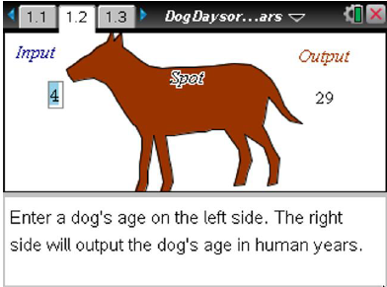
En la pagina 1.2 hay una maquina de función dinámica, donde los estudiantes pueden cambiar el número en la parte izquierda del perro. El número a la derecha se actualiza con cada cambio. El perro se llama Spot en la hoja de trabajo y en el documento TI-Nspire.

Usando este modelo, los estudiantes deberán desarrollar pares ordenados como en el formato (edad del perro, edad humana equivalente)

Anime a los estudiantes a no usar solo números enteros (i.e., ingresar 6.5 para 6 ½ años)

En la hoja de trabajo, se les indica que popularmente se dice que un año de perro es equivalente a 7 años humanos. Los estudiantes deberán de ser capaces de determinar pares ordenados con esta información, pero si no, hay que explicarles que si un perro tiene dos años, es igual a que un humano tenga 14. Si un perro vive 10 años, es como si el humano tuviera 70 años.

Los estudiantes deben ver que al principio puede parecer que la edad de Spot sigue la hipótesis, pero luego su edad no respeta la hipótesis después de los 6 años de edad.

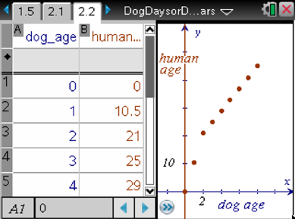
Problema 2 – Tabla de valores y graficas de dispersión

En la página 2.2 se les da a los alumnos una tabla de valores con la edad de los perros en la columna A y el equivalente en edad humana en la columna B, y la gráfica de dispersión.

Discuta con los estudiantes qué información pueden reunir de la tabla y la gráfica de dispersión que no podrían realizar desde el convertidor en la página 1.2. Pueden usar la herramienta de TRAZAR GRÁFICO para señalar los datos en la gráfica de dispersión.
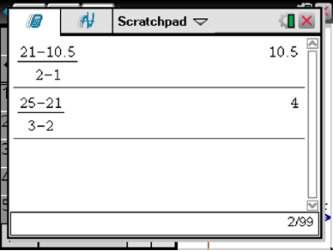
Ellos deberán notar que se desarrolla un patrón en la tabla; un aumento constante de la edad humana después de que la edad del perro sea de 2 años. Los estudiantes deberán notar un cambio en la pendiente de la gráfica de dispersión a los 2 años

La tabla termina a los 8 años. Pregunte a sus estudiantes cómo pueden predecir la edad de un perro mayor a 8 años. Luego explíqueles que utilizarán los datos para encontrar las funciones que les ayudarán a realizar las predicciones.

Los estudiantes deberán usar dos puntos de cada parte de un gráfico para escribir funciones o ecuaciones de una recta. Podrán usar el scratchpad (») para calcular la pendiente.
Oportunidad para Usar el TI-Nspire CX Navigator: captura de pantalla y/o presentación en vivo. Ver nota 1 al final de la actividad.

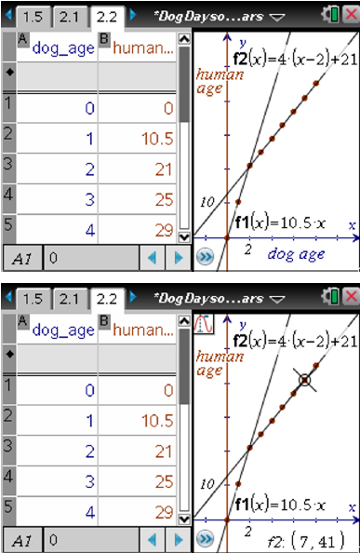
Después de escribir las funciones, los estudiantes pueden graficarlas en el diagrama de dispersión de la página 2.2. Deberán presionar / + G para revelar la función de la recta.
Esto les permitirá comenzar una discusión de cómo usar funciones definidas. Para esta gráfica podría ser.
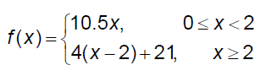

Ahora los estudiantes pueden usar la gráfica para predecir la edad humana de un perro mayor a 8 años, usando la función Trazo de Gráficos.

También deberán determinar el dominio y el rango para la relación entre los años del perro y los humanos (x ≥ 0, y ≥ 0). Quizás sea necesario recordarles a los estudiantes que el dominio es el conjunto de valores de entrada para una función (el valor de x en el par ordenado) y el rango es el conjunto de valores de salida para una función (valor de y de en el par ordenado).

En conclusión, los estudiantes deberán determinar a partir del análisis de los valores si la hipótesis, 1 año de perro = 7 años de humano es verdadera o falsa.

Extensión/Tarea: Conversor de edad de gato
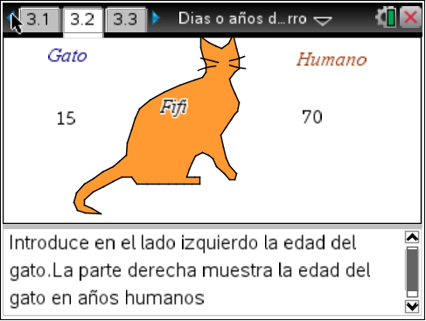
En la página 3.2 hay otra dinámica entrada/salida como la del perro en la página 1.2. Los estudiantes deberán cambiar el valor a la izquierda del gato y el lado derecho se actualizará automáticamente. Deberán guardar las entradas y salidas en la hoja de cálculo que está en la página 3.3. La columna A es la edad de gato y en la columna B, la edad humana.

Los estudiantes deberán realizar un diagrama de dispersión para poder encontrar las funciones que representan las diferentes partes del gráfico.

Las funciones definidas para describir el valor pueden ser:
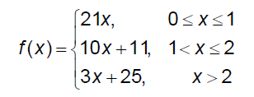

Oportunidades para uso de TI-Nspire CX Navigator

Nota 1
Problema 1: captura de pantalla y/o presentación en vivo
Use la captura de pantalla para verificar que los estudiantes estén siguiendo las instrucciones correctamente para poder encontrar las funciones que grafiquen los calores.

***

